**Інтегрований урок – подорож з математики та природознавства**

**2 клас**

**Математика. Тема. Закріплення вивчених способів додавання і віднімання.**

**Кругові приклади. Розв’язування складених задач.**

**Природознавство. Тема. Чому восени добре ростуть гриби? Їстівні та**

**отруйні гриби.**

**Мета:** вдосконалювати навички усного додавання і віднімання чисел вивченими

способами; формувати вміння розв’язувати задачі на дві дії; розвивати

логічне мислення, вміння порівнювати, спостерігати, узагальнювати;

виховувати любов і бережливе ставлення до при­роди.

**Обладнання:** ілюстрація осіннього лісу, таблиці та малюнки із зображенням

їстівних та отруйних грибів, картки із завданнями для групової,

парної та індивідуальної роботи, малюнок та скорочений запис

задачі, фонограма.

**Хід уроку**

**І. Організація класу**

**Вчитель:** Уже дзвінок нам дав сигнал.

**Учні:** І на урок він нас покликав.

**Вчитель:** А, отже, часу не втрачаймо,

**Учні:** Роботу швидше починаймо.

**Вчитель:** Розпочати час урок.

Він незвичний і цікавий,

Гостей багато завітало.

Повернемось обличчям до гостей

І лагідно промовим:

**Учні:**  «Добрий день».

**ІІ. Повідомлення теми та завдань уроку**

**–** Сьогодні на уроці ми будемо удосконалювати навички усного додавання і

віднімання чисел вивченими способами, продовжувати формувати вміння

розв’язувати кругові приклади та складені задачі, атакож дізнаємося, чому

восени добре ростуть гриби та які вони бувають.

– Що ви очікуєте від сьогоднішнього уроку? (відповіді дітей).

**–** Отож, щоб ваші очікування справдилися, на уроці ми намагатимемося бути:

Уважні

Розумні

Організовані

Кмітливі

– Сьогодні у нас незвичайний урок, помандруємо з вами в осінній лісок.

У ці осінні дні холодні

Нам всім так хочеться тепла.

Давайте ж вирушим у подорож,

Ну що, готові, дітвора?

(відповіді дітей)

– А вашими помічниками у подорожі будуть уважність, пам’ять, швидкість мислення , винахідливість та взаємодопомога. Заплющіть очі. Подорож розпочинається.

**ІІІ. Актуалізація опорних знань. Мотивація навчальної діяльності**

– Ми мандруємо стежками осіннього лісу. Під ногами листя шурхотить, чути поодинокі перегукування пташок, вітер погойдує верхівки дерев. Та ось ми натрапили на купку листя. А що чи хто там заховався, ми зараз дізнаємося. Треба

ці листочки познімати, але просто так їх брати не можна, треба виконувати завдання, які вони нам приготували. Отож, поглянемо що там або хто заховався?

1. **Перевірка домашнього завдання**

* Перший листочок щоб підняти, треба перевірити, як ви впоралися із домашнім завданням (самоперевірка).
* Кому було важко виконувати домашнє завдання? Можливо хтось щось не зрозумів?

1. **Каліграфічна хвилинка**

* Другий листочок щоб підняти, треба зайве число в рядку назвати:

14, 34, 67, 54, 84

20, 40, 80, 38, 30

12, 5, 48, 91, 22

4, 5, 8, 42, 9

* Записати числа: 67, 38, 5, 42 (проаналізувати їх).

1. **Математичний диктант**

– Третій листочок щоб підняти, треба швидко міркувати і під диктовку

писати. Зберіть, будь ласка, букети із осінніх квітів, в яких буде: 1 дес.3 од.;

6 дес.5 од.; 7 од.; до 30 хризантем додайте 5 айстр; від 49 квіток заберіть 2;

29 айстр; 15 жоржин.

1. **Робота з підручником**

– Наступний листочок щоб відкрити, треба з підручником дружити.

Попрацюємо з підручником, адже він мовчить, але розуму нас вчить.

№ 355. Робота з геометричним матеріалом.

* На що схожий п’ятикутник? (відповіді дітей).
* У цьому конверті є завдання, яке ми маємо виконати, щоб відкрити останній листочок.

1. **Робота в парах**

34 – 6 [ ] + 30 [ ] – 9 [ ] 58 – 11 [ ] – 10 [ ] + 5 [ ]

11 + 11 90 – 90 0 + 40

Самоперевірка.

**ІV. Вивчення нового матеріалу**

* Ось всі завдання ми зробили, секрет листочків ми відкрили.
* То що (або хто) заховався під листочками? (Грибочок).
* Як ви вважаєте, гриби це жива чи нежива природа? (Жива).
* Яка ж будова гриба? Усім нам відомі гриби мають ніжку і капелюшок . Вони часто нагадують парасольки.  Проте, хоча й ростуть, як рослини – із землі, гриби не належать ані до рослин, ані до тварин. Це окрема група організмів.
* Гриб — одне з найцікавіших і найпотаємніших явищ природи. На світі існує понад 100 тисяч видів грибів, але їстівних серед них небагато. У лісах України можна зустріти близько ста видів грибів, здебільшого ростуть вони улітку і восени за теплої погоди, після того як пройшли рясні дощі, і земля стала вологою.
* В нарді кажуть: «Потрібно раніше встати, щоб грибів набрати», а ще «Гриб сам не росте ніколи, коло нього і другий з'явиться поволі». Отже, якщо хочете назбирати багато грибів, вдосвіта вирушайте у ліс і пам’ятайте – знайшли одного гриба, шукайте ще – поряд заховалися інші.
* Але важливо добре знати, коли, де, і які гриби збирати, бо серед них можна зустріти як їстівні, так і отруйні.
* Які гриби належать до їстівних, а які – ні, ми з’ясуємо після того, як трішки перепочинемо.

**V. Фізкультхвилинка**

**VІ. Узагальнення і систематизація знань**

1. **Кругові приклади**

– У нас в кошику є гриби. Треба їх розмістити у відповідні колонки.

(Гриби з відповіддю, більшою за 50, прикріпляємо ліворуч – їстівні гриби,

гриби з відповіддю, меншою за 50, прикріпляємо праворуч – неїстівні гриби).

57 – 9 48 + 7 55 – 34 21 + 20 41 – 5 36 + 52 88 – 24 64 – 7

1. **Робота з таблицею «Їстівні та отруйні гриби»**

– Будьте обережними! Отруйні гриби маскуються під їстівні. Але не варто збивати чи розчавлювати отруйні гриби, бо ліс — домівка грибів, крім того, їх їдять кабани, лосі, олені, борсуки, білки та інші тварини.

* Чому люди так назвали гриби: підберезник, підосичник, опеньки, маслюк?

1. **Робота в групах**

Розв’язати задачу за скороченим записом з малюнком.

**ЗАДАЧА 1**

**Зібрали – 17 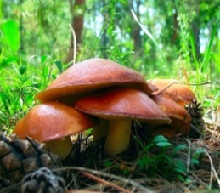 та 6** 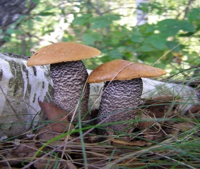

**Зварили – 4 гриби**

**Залишилося – ?**

**ЗАДАЧА 2**

**Оленка зібрала – 27 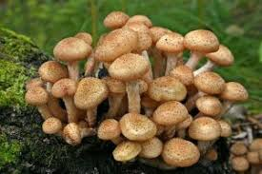 }?**

**Ігор зібрав–9  та 4** 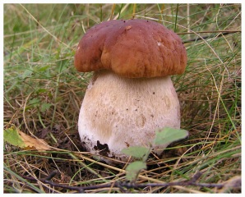

**VІІ. Підсумок уроку**

**Гра «Мікрофон»**

– Ось наша подорож осіннім лісом закінчилася. Скажіть, будь ласка, чи

справдилися ваші очікування, які ви висловлювали на початку уроку?

– Що сподобалося і запам’яталося на уроці найбільше?

– Що було важко виконувати?

– Яким правилом користуємося при додаванні двоцифрових чисел?

– Яким правилом користуємося при відніманні двоцифрових чисел?

– Чи можемо зараз у лісі побачити гриби?

– Як треба збирати гриби?

– Можна знищувати отруйні гриби?

– Дякую вам за роботу, ви молодці, гарно попрацювали на уроці.

**VІІІ. Домашне завдання**

С. 64, № 359, № 360 (математика); опрацювати таблицю «Їстівні та неїстівні

гриби» (природознавство).